Aplicación de las derivadas en la administración e interpretación

La función de demanda Qd=f(P) con P como el precio del producto dQ/dP es la variación de la demanda por cambios en el precio y la elasticidad precio de la demanda se define como E=dQ/dP*P/Q. También se aplican las derivadas para calcular la Utilidad Marginal; Producto marginal; Beneficio marginal y todo caso que diga marginal utilizan el concepto de derivada monovariable.
También se emplean derivadas de funciones multivariadas, generalmente parciales con respecto a alguna de las variables. Si tienes una función de mercado multivariada puedes aplicar las derivadas para analizarla.
Si se tiene una función y se quiere encontrar su máximo o mínimo se hace la primera derivada = 0 y para determinar si es un máximo un mínimo se hace la evaluación de la segunda derivada.

Aplicaciones a la Economía:
En años recientes ha habido un interés creciente por la aplicación de las matemáticas a la economía. Sin embargo, puesto que la economía involucra muchos factores impredecibles, tales como decisiones psicológicas o políticas, la formulación matemática de sus problemas es difícil. Se debería hacer énfasis que, como en los problemas de ciencia e ingeniería, cualquier resultado obtenido teóricamente debe finalmente ser probado a la luz de la realidad.
Oferta y Demanda
Suponga que tenemos un bien tal como trigo o petróleo. Sea p el precio de este bien por alguna unidad especificada ( por ejemplo un barril de petróleo) en cualquier tiempo t. Entonces podemos pensar que p es una función de t así que p(t) es el precio en el tiempo t.
El numero de unidades del bien que desean los consumidores por unidad de tiempo en cualquier tiempo t se llama la demanda y se denota por D(t), o brevemente D. Esta demanda puede depender no solo del precio p en cualquier tiempo t, esto es, p(t), sino también de la dirección en la cual los consumidores creen que tomaran los precios, esto es, la tasa de cambio del precio o derivada p´(t). Por ejemplo, si los precios están altos en tiempo t pero los consumidores creen que pueden subir, la demanda tiende a incrementar. En símbolos esta dependencia de D en p(t) y p´(t) puede escribirse:
D = (p(t)),p´(t)
Llamamos la función de demanda.
Similarmente, el numero de unidades del bien que los productores tienen disponible por unidad de tiempo en cualquier tiempo t se llama oferta y se denota por S(t), o brevemente S. Como en el caso de la demanda, S también depende de p(t) y p´(t). Por ejemplo, si los precios están altos en tiempo t pero los productores creen que estos pueden subir mas, la oferta disponible tiende a incrementar anticipándose a precios más altos. En símbolo esta dependencia de S en p(t) y p´(t) puede escribirse:
S = g(p(t), p´(t)
Llamamos g a la función oferta.
Principio económico de la oferta y la demanda:
El precio de un bien en cualquier tiempo t, esto es, p(t), esta determinada por la condición de que la demanda en t sea igual a la oferta en t, en forma matemática esto quiere decir:
(p(t),p´(t)) = g(p(t),p´(t))
Las formas que debería tener y g son las siguientes:
D = (p(t),p´(t)) = A1p(t) + A2p´(t) + A3
S = g(p(t),p´(t)) = B1p(t) + B2p´(t) + B3
donde A´S y B´S son constantes, en ese caso la formula matemática se transforma a la siguiente expresión:
A1p(t) + A2p´(t) + A3 = B1p(t) +B2p´(t) + B3
(A2 - B2)p´(t) + (A1 - B1)p(t) = B3 - A3
Asumamos que A1"B1, A2"B2 y A3"B3. Entonces podríamos escribir la formula como:
p´(t) + (A1-B1/A2-B2)p(t) = B3-A3/A2-B2
Resolviendo esta ecuación lineal de primer orden sujeta a p = Po en t = 0 da como resultado:
p(t) = B3-A3/A1-B1 + [Po- (B3-A3/A1-B1)]e
Caso I: Si Po = (B3-A3)/(A1-B1) y p(t)=Po entonces, los precios permanecen constantes en todo tiempo.
Caso II: Si (A1-B1)/A2-B2)>0 entonces se tendría una estabilidad de precios.
Caso III: Si (A1-B1)/A2-B2)<0. en este caso vemos que de la ecuación p(t) = B3-A3/A1-B1 + [Po- (B3-A3/A1-B1)]e que el precio p(t) crece indefinidamente a medida que t crece, asumiendo que Po > (B3-A3)/A1-B1),esto es, tenemos inflación continuada o inestabilidad de precio. Este proceso puede continuar hasta que los factores económicos cambien, lo cual puede resultar en un cambio a la ecuación (A2 - B2)p´(t) + (A1 - B1)p(t) = B3 -A3.
Ejemplo:
La demanda y oferta de un cierto bien están en miles de unidades por D = 48 - 2p(t) + 3p´(t), S = 30 + p(t) + 4p´(t), respectivamente. Si en t =0 el precio del bien es 10 unidades, encuentre (a) El precio en cualquier tiempo t > 0 y (b) Si hay estabilidad o inestabilidad de precio.
Solución: El precio p(t) esta determinado al igualar la oferta con la demanda, esto es,
48 - 2p(t) + 3p´(t) = 30 + p(t) + 4p´(t) = p´(t) + 3 p(t) = 18
Resolviendo la ecuación del primer orden lineal sujeta a p = 10 en t = 0 da como resultado: p(t) = 6 + 4e
De este resultado vemos que, sí t!", p!6. Por tanto tenemos estabilidad de precio, y el precio de equilibrio es de 6 unidades.
Inventarios:
Si la oferta es mayor a la demanda, entonces los productores tiene una cierta cantidad de bien en su posesión, la cual se llama inventario del bien, el cual esperan vender. Por otro lado, si la demanda es mayor que la oferta, entonces los productores deben adquirir inventario.
Formulación Matemática:
Sea q(t) la cantidad o numero de unidades de un bien C disponible en tiempo t. Entonces q(t + "t) = q(t) + "q es la cantidad disponible en tiempo t + "t. Así tenemos que:
Cantidad acumulada en intervalo t a t + "t = "q = q(t + "t) - q(t).
S = numero de unidades de C ofrecidas de tiempo por los productores en tiempo t.
D = numero de unidades de C demandadas por unidad de tiempo por los consumidores en tiempo t.
Entonces el numero de unidades ofrecidas por los productores y demandas por los consumidores entre t y t +"t están dados aproximadamente por S"t y D"t respectivamente, donde los resultados son precisos excepto por términos que involucran ("t)² y mayores.
Así, cantidad acumulada en el intervalo t a t + "t es igual a:
S"t - D"t + términos con ("t)² o mayores.
Así "q/"t = S - D + términos con ("t)² o mayores.
tomando el limite cuando "t!0, dq/dt = S - D.
De esta última ecuación podremos decir que servirá de base para el posterior análisis sobre precios. Como una ilustración, supongamos que un productor desea proteger sus utilidades al requerir que la tasa a la cual incrementara el precio sea proporcional a la tasa a la cual declina el inventario. En ese caso tenemos que:
dp/dt = - dq/dt
Donde > 0 es la constante de proporcionalidad que se asume conocida, de modo que usando la ecuación dp/dt = - (S - D). Puesto que S y D se pueden expresar en términos de p, la ecuación dp/dt = - (S - D) es una ecuación diferencial para p.
Ejemplo:
Suponga que la oferta y la demanda están dadas en términos de precios p por S = 60 + 2P, D = 120 - 3P, respectivamente, la constante de proporcionalidad es = 4. Escriba la ecuación diferencial para p y determine el precio en cualquier tiempo t > 0 asumiendo que p = 8 en t = 0
solución: de la formula dp/dt = - dq/dt la ecuación diferencial requerida para p es: dp/dt = -4(60 + 2P - 120 + 3p) o dp/dt + 20 p = 240
resolviendo esta ultima ecuación diferencial tenemos que p = 12 + ce
usando p = 8 en t = 0 da c = - 4 y así p = 12 - 4e
http://html.rincondelvago.com/aplicaciones-de-las-ecuaciones-diferenciales-de-primer-y-segundo-orden.html

Ejemplos prácticos en el área.

Derivada de una función
1. Una empresa hotelera tiene la función de costos totales:, donde x es el número de servicios vendidos de un año. Calcule la razón de cambio promedio y diga cuál es la interpretación económica de esta fracción.
Solución
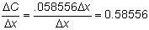es el costo marginal (el costo adicional de producir una unidad más).
2. Una empresario administra un estacionamiento en una zona turística y va a decidir la tarifa que cobrará por hora. El número promedio de horas rentadas Q al día está expresado en función de la tarifa p por:
Determine la tarifa óptima que permitirá maximizar los ingresos diarios del estacionamiento y calcule el ingreso máximo.
Solución
Ingreso Y=Pq
Donde Q está dada por la función de demanda
Sustituyendo Q en la fórmula de ingreso.
Calculamos en seguida por lo tanto Y tiene su máximo en
Cobrando una tarifa de $250 se lograría el ingreso máximo de:
3. El costo anual de hacer los pedidos, de la compra y mantenimiento del inventario de cierta empresa está dado por la función:
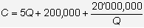
donde Q es el tamaño del pedido y C es el costo anual.
Calcule la segunda derivada del costo, determine el signo de y en base a ello diga si la curva de costo es cóncava o convexa.
Solución
Conviene escribir la fórmula del costo de la forma siguiente:
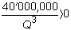
Por lo tanto la curva de costo es convexa.
4. Una empresa manufacturera tiene una función de beneficio (mensual):;donde x es el número de unidades producidas y vendidas al mes.
Calcule la razón de cambio promedio y de una interpretación económica de esta fracción.
Evalúe numéricamente la razón de cambio promedio en el punto x=160 con un incremento de una unidad adicional de producción (dx=1) y diga qué significado económico tiene el signo del resultado.
Solución
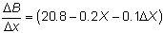es el beneficio marginal promedio.
Cuando el nivel de producción inicial es de 160 unidades y el incremento de producción es de una unidad, el beneficio marginal es: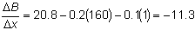
El signo negativo del resultado indica que en el nivel de producción inicial de 160 se puede aumentar el beneficio de la empresa reduciendo la producción.
5. Una empresa produce harina de pescado y tiene una función de beneficio (mensual): , donde x es el número de toneladas producidas y vendidas al mes.
Calcule la razón de cambio puntual y dé una interpretación económica de esta derivada.
Obtenga el nivel óptimo de producción x en el cual se alcanza el beneficio máximo y calcule el beneficio máximo.
Solución
Al simplificar la fórmula del beneficio se obtiene:
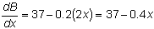es el beneficio marginal de la empresa.
Para encontrar el nivel óptimo que maximice el beneficio igualamos a cero el beneficio marginal y despejamos
Además, por lo tanto el beneficio tiene su valor máximo en .
Sustituyendo en la fórmula del beneficio:
Beneficio máximo=61.25
6. La oferta de maíz en cierta economía esta expresada enfunción del precio por: Calcule las derivadas primera y segunda de la oferta, determine sus signos e indique si la curva de oferta es creciente o decreciente, cóncava o convexa.
Solución
por lo tanto la curva de oferta es creciente y cóncava.

http://132.248.45.5/sua/site/materia/sem2/taller2/Tema4/ejerTema4.html
http://www.uv.es/ivorra/Docencia/MEE.pdf

Funciones creciente y decreciente.
Una función es creciente en un intervalo [a,b] si al tomar dos puntos cualesquiera del mismo, x₁ y x₂, con la condición x₁ £ x₂, se verifica que
f( x₁ ) < f( x₂ ).

Se dice estrictamente creciente si de x₁ < x₂ se deduce que f(x₁) < f(x₂).

Ejemplo:

La función f(x) = 2x + 4 es una función creciente en los números reales.

Una función es decreciente en un intervalo [a,b] si para cualesquiera puntos del intervalo, x₁ y x₂, que cumplan x₁ £ x₂, entonces f(x₁ ) ³ f(x₂ ).
Siempre que de x₁ < x₂ se deduzca f(x₁ ) > f(x₂ ), la función se dice estrictamente decreciente.
Ejemplo:

La función g(x) = -x³ es una función decreciente en los números reales

FUNC. CREC. Y DECREC. EN PUNTO

· Una función es creciente en un punto a si existe un intervalo abierto

f(x) £ f(a) si x pertenece a (a - e, a) y
f(x) ³ f(a) si x pertenece a (a, a + e).

· Análogamente, una función es decreciente en un punto a si existe un intervalo abierto (a - e, a + e) en el que

f(x) ³ f(a) si x pertenece a (a - e, a) y
f(x) £ f(a) si x pertenece a (a, a + e).

La definición de función estrictamente creciente o decreciente en un punto se obtiene sin más que sustituir el símbolo £ por < y el ³ por el >.

Es preciso diferenciar el significado de función creciente o decreciente en un intervalo del de función creciente o decreciente en un punto.

Ejemplo: estudio del crecimiento y decrecimiento de una función
Estudiar el crecimiento y decrecimiento de la función y = x² en los puntos
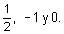

Resolución:
La función y = x² es estrictamente creciente en el intervalo [0, +¥) puesto que si
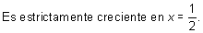

Por otro lado, es estrictamente decreciente en (-¥, 0] ya que en este intervalo (al ser números negativos), si x₃ < x₄ Þ x₃² > x₄² (por ejemplo, -7 < -3 y (-7)² > (-3)² ). Es estrictamente decreciente en x = 0.

Nótese cómo en x = 0 la función no es creciente ni decreciente. A la izquierda de este punto es decreciente y a la derecha es creciente.

Como pone de manifiesto este ejemplo, toda función creciente en un intervalo (respectivamente decreciente) es creciente (respectivamente decreciente) en todo punto de ese intervalo.

Recíprocamente, toda función estrictamente creciente (respectivamente decreciente) en todo punto de un intervalo, es creciente (respectivamente decreciente) en todo el intervalo.

http://www.sectormatematica.cl/contenidos/funcreyd.htm

Máximo y mínimos en todo su dominio y en un intervalo.

El hecho de que la interpretación geométrica de la derivada es la pendiente de la recta tangente a la gráfica de una función en un punto determinado es muy útil para el trazado de las gráficas de funciones. Por ejemplo, cuando la derivada es cero para un valor dado de x (variable independiente) la tangente que pasa por dicho punto tiene pendiente cero y, por ende, es paralela al ejex. También, se pueden establecer los intervalos en los que la gráfica está sobre o debajo de la tangente...
Valor máximo relativo:  En la figura de la derecha (fig.1) se puede observar un ejemplo de una función que tiene un valor máximo relativo en c. Dicho valor es d y ocurre en c.  El valor máximo relativo de f en (a,b) es d. | 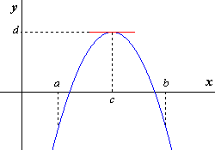  (fig.1)
Valor mínimo relativo:  En la figura de la derecha (fig.2) se puede observar un ejemplo de una función que tiene un valor mínimo relativo en c. Dicho valor es d y ocurre en c.  El valor mínimo relativo de f en (a,b) es d. | 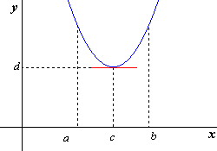  (fig.2)
Si una función tiene un valor máximo relativo o un valor mínimo relativo en c, se dice entonces que la función tiene un extremo relativo en c.
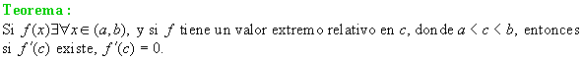
El teorema anterior establece que la recta tangente a la gráfica de la f en el punto en donde ocurre un extremo relativo es paralela al eje x.
Si f es diferenciable, los únicos posibles valores de x para los cuales f tiene un extremo relativo son aquellos en los que f ' (x) = 0. No obstante, ocurre con muchas funciones que a pesar de que f ' (x) = 0, no hay un extremo relativo allí. En la fig.3 se puede apreciar un ejemplo de esta situación.

También puede suceder que alguna función f tenga un extremo relativo en un número dado y sinembargo no ser diferenciable en dicho número. La fig.4 ilustra este hecho.

Por último, para ciertas funciones f (c) existe y f '(c) no existe y sinembargo no hay un extremo relativo en c. En la fig.5 se muestra la gráfica de una función donde ocurre esta situación.

Conclusión: si una función f está definida en un número c, una condición necesaria para que f tenga un extremo relativo en c es que f '(x) = 0 o f '(c) no exista; pero esta condición no es suficiente.
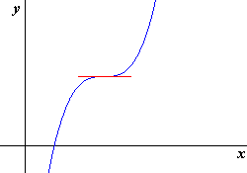  (fig.3) | 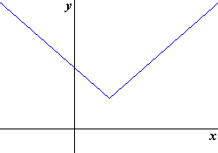  (fig.4) | 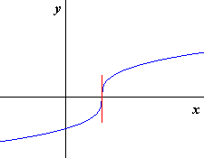  (fig.5)
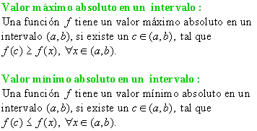 | 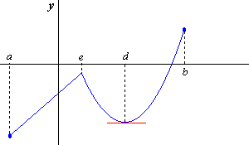  (fig.6)
En la fig.6 se muestra la gráfica de una función en donde el valor mínimo absoluto ocurre en a, el valor máximo absoluto ocurre en b. En e la función tiene un valor máximo relativo, y en d un valor mínimo relativo.
Cuando una función tiene un valor máximo o un valor mínimo absoluto en un intervalo, se dice que la función tiene un extremo absoluto en el intervalo.
Una función dada puede tener o no tener un extremo absoluto en un intervalo.  En la (fig.7) se puede observar que la función tiene un valor máximo absoluto en c (también es un valor máximo relativo), pero no tiene un valor mínimo absoluto. | 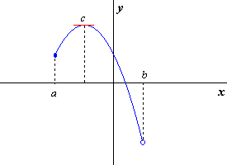  (fig.7)
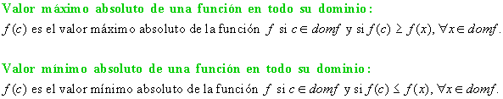

Procedimiento para determinar los extremos absolutos de una función en el intervalo cerrado [a, b]

1. Se obtienen los números críticos de la función en (a, b), y se calculan los valores correspondientes de f para dichos números.
2. Se hallan f (a) y f (b)
3. El mayor de los valores encontrados en los pasos 1 y 2 es el valor máximo absoluto, y el menor es el valor mínimo absoluto.

